摩托车类科目一考试题库（420题）

1．道路交通安全法律、法规和规章（84题）

1.1 道路交通安全法（39题）

1.1.1 选择题：（26题）

1.1.1.1 已达到报废标准的机动车 上道路行驶。
A.允许临时
B.不得
C.经维修后可以
D.缴管理费后可以
答案：B

1.1.1.2 驾驶人在道路上驾驶机动车时 。
A.可以不携带驾驶证
B.可以不携带行驶证
C.必须携带机动车驾驶证、行驶证和强制保险标志、检验合格标志
D.应携带出厂合格证明或进口凭证
答案：C

1.1.1.3 驾驶人驾驶机动车上道路行驶前，应当对机动车的 进行认真检查。
A.安全技术状况
B.整体结构
C.所有部件
D.齿轮油
答案：A

1.1.1.4 驾驶机动车，必须遵守____的原则。
A.右侧通行
B.左侧通行
C.内侧通行
D.中间通行
答案： A

1.1.1.5 机动车遇有交通警察现场指挥时，应当按照____通行。
A.道路标志
B.交通信号灯的指挥
C.交通警察的指挥
D.道路标线
答案：C

1.1.1.6 机动车在没有交通标志、标线的道路上，应当____。
A.随意行驶
B.加速行驶
C.停车观察周围情况后行驶
D.在确保安全、畅通的原则下行驶
答案：D

1.1.1.7 机动车在设有最高限速标志的道路上行驶时，____。
A.不得超过标明的最高时速
B.允许超过标明最高时速的10%
C.可以超过车辆的最高设计时速
D.按规定的最高车速行驶
答案：A

1.1.1.8 机动车在没有限速标志的路段____。
A.应当以最高设计车速行驶
B.不受速度限制
C.应当保持安全车速
D.按自己的意愿行驶
答案：C

1.1.1.9 机动车在夜间或者容易发生危险的路段，应当____。
A.以最高设计车速行驶
B.降低速度，谨慎驾驶
C.保持现有速度行驶
D.以超过规定的最高车速行驶
答案：B

1.1.1.10 机动车通过没有交通信号灯、交通标志、交通标线或者交通警察指挥的交叉路口时，应当 。
A.迅速通过
B.减速慢行
C.适当加速
D.保持行驶速度
答案：B

1.1.1.11 在车道减少的路段、路口，机动车应当____。

A.借道超车
B.依次交替通行
C.加速通过
D.抢道行驶
答案：B

1.1.1.12 在没有交通信号的交叉路口遇到停车排队等候或者缓慢行驶时，机动车应当____。
A.借右侧道路超车
B.从左侧超车
C.依次交替通行
D.穿插等候的车辆
答案：C

1.1.1.13 机动车通过有交通信号或者管理人员的铁路道口时，应当____通行。
A.以正常速度
B.保持安全车速
C.尽快加速
D.按照交通信号或者管理人员的指挥
答案：D

1.1.1.14 机动车通过没有交通信号或者管理人员的铁道路口时，应当____通过。
A.按原来车速行驶
B.减速或者停车观察
C.加速尽快通过
D.紧随前车行驶
答案：B

1.1.1.15 机动车遇行人正在通过人行横道时，应当____。
A.停车让行
B.绕行通过
C.持续鸣喇叭通过
D.提前加速通过
答案：A

1.1.1.16 机动车行经没有交通信号的道路，遇行人横过道路时，应当____。
A.鸣喇叭，让行人快走
B.加速行驶
C.减速或停车避让
D.绕行通过
答案：C

1.1.1.17 机动车在道路上发生故障，需要停车排除时，驾驶人应当立即开启危险报警闪光灯， 。
A.就地停车，以免造成机械事故
B.将机动车移至不妨碍交通的地方停放
C.迅速停车，并在车前方设置警告标志
D.停车后迅速报警
答案：B
1.1.1.18 警车、消防车、救护车、工程救险车执行紧急任务时，其他车辆____。
A.可加速穿行
B.可谨慎超越
C.视情让行
D.应当让行
答案：D

1.1.1.19 道路养护车辆、工程作业车进行作业时，过往车辆和人员____。
A.可以超越
B.应当注意避让
C.可以不让行
D.应各行其道
答案：B

1.1.1.20 在道路上发生交通事故，造成人身伤亡的，驾驶人应当____

A.立即抢救受伤人员，并迅速报告执勤的交通警察或者公安机关交通管理部门
B.迅速将车移到安全的地方
C.撤离现场，自行协商处理损害赔偿事宜
D.先检查车辆受损情况
答案：A

1.1.1.21 在道路上发生交通事故，未造成人身伤亡，当事人对事实及成因无争议的，应当 。
A.将车停在原地，保护好现场，等待交通警察前来处理
B.即行撤离现场，自行协商处理损害赔偿事宜
C.不得撤离现场
D.保护现场，请保险公司定损
答案：B

1.1.1.22 未取得机动车驾驶证驾驶机动车的, 公安交通管理部门除按照规定罚款外，还可以并处____。
A.15日以下拘留
B.吊销驾驶证
C.扣留车辆
D.5年不能领取驾驶证
答案：A

1.1.1.23 机动车驾驶证被吊销或者机动车驾驶证被暂扣期间驾驶机动车的, 公安交通管理部门除按照规定罚款外，还可以并处____。
A.吊销驾驶证
B.15日以下拘留
C.5年不准领取驾驶证
D.扣留车辆
答案：B

1.1.1.24 将机动车交由未取得机动车驾驶证的人驾驶的, 公安交通管理部门除按照规定罚款外，还可以并处____。
A.15日以下拘留
B.吊销驾驶证
C.扣留车辆
D.5年不得重新取得驾驶证
答案：B

1.1.1.25 造成交通事故后逃逸，尚不构成犯罪的,公安交通管理部门除按照规定罚款外，还可以并处____。
A.15日以下拘留
B.吊销驾驶证
C.扣留车辆
D.5年不得重新取得驾驶证
答案：A
1.1.1.26 对驾驶已达到报废标准的机动车上道路行驶的驾驶人，处200元以上2000元以下罚款，并 。
A.拘留驾驶人
B.注销行驶证
C.吊销驾驶证
D.暂扣驾驶证
答案：C

1.1.2 判断题：（13题）
1.1.2.1 凡在中华人民共和国境内道路上通行的车辆驾驶人、行人、乘车人以及与道路交通活动有关的单位和个人,都必须遵守《中华人民共和国道路交通安全法》。
答案：正确
1.1.2.2 机动车未悬挂号牌，可以上道路行驶。
答案：错误
1.1.2.3 驾驶机动车上道路行驶，须随车携带机动车行驶证。
答案：正确
1.1.2.4 机动车号牌应当按照规定悬挂并保持清晰、完整，不得故意遮挡、污损。
答案：正确
1.1.2.5 不得驾驶安全设施不全或者机件不符合技术标准等具有安全隐患的机动车。
答案：正确
1.1.2.6 饮酒未醉时，可以驾驶机动车。
答案：错误
1.1.2.7 驾驶机动车，应当遵守左侧通行的原则。
答案：错误
1.1.2.8 道路划分为机动车道、非机动车道和人行道的，机动车、非机动车、行人实行分道通行。
答案：正确
1.1.2.9 机动车行经交叉路口，不得超车。
答案：正确
1.1.2.10 机动车行经弯道时，在保证不发生事故的前提下可以迅速超车。
答案：错误
1.1.2.11 在道路上发生交通事故，造成人身伤亡的，车辆驾驶人因抢救受伤人员变动现场
的，应当标明位置。
答案：正确
1.1.2.12 造成交通事故后逃逸的，由公安机关交通管理部门吊销机动车驾驶证，且终生不得重新取得机动车驾驶证。
答案：正确
1.1.2.13 摩托车驾驶人及乘坐人员应当按规定戴安全头盔。
答案：正确

1．2 交通安全法实施条例（25题）
1.2.1 选择题（11题）
1.2.1.1 摩托车从注册登记之日起4年以内每 检验1次。
A.1年
B.2年
C.3年
D.4年
答案：B
1.2.1.2 摩托车从注册登记之日起超过 的，每年检验1次。
A.1年
B.2年
C.3年
D.4年
答案：D
1.2.1.3 驾驶机动车超车，应当 。
A.从前车的右侧超越
B.从前车的左侧超越
C.从左右两侧均可超越
D.不受速度限制
答案：B
1.2.1.4 在没有道路中心线的道路上，前车遇后车发出超车信号时，应当 。
A.保持原有状态行驶
B.加速行驶
C.迅速停车让行
D.在条件许可的情况下，应当降低速度、靠右让路
答案：D
1.2.1.5 机动车向左转弯、向左变更车道、准备超车、驶离停车地点或掉头时，应当提前
。
A.开启左转向灯
B.开启危险报警闪光灯
C.开启右转向灯
D.伸手示意其他车辆注意
答案：A
1.2.1.6 机动车向右转弯、向右变更车道、超车完毕驶回原车道、靠路边停车时，应当提前 。
A.开启危险报警闪光灯
B.伸手示意其他车辆注意
C.开启右转向灯
D.开启左转向灯
答案： C
1.2.1.7 机动车驶近急弯、坡道顶端等影响安全视距的路段时，应当 。
A.鸣喇叭，快速通过
B.减速慢行，并鸣喇叭示意
C.使用危险报警闪光灯
D.随意通行
答案：B
1.2.1.8 机动车在人行横道、施工地段 。
A.可以临时停车
B.可以随意停车
C.可以长时间停车
D.不得停车
答案：D
1.2.1.9 三轮摩托车载物宽度 。
A.不得超过车身0.15米
B.不得超过车身
C.不得超过车身0.20米
D.不得超过车身0.25米
答案：B
1.2.1.10 轻便摩托车 。
A.可乘载未满12周岁以内的未成年人
B.可以乘载18周岁以上的成年人
C.不得载人
D.可乘载学龄前儿童
答案：C
1.2.1.11 机动车与机动车、机动车与非机动车在道路上发生未造成人身伤亡的交通事故，当事人对事实及成因无争议的，当事人应当 。
A.撤离现场，自行协商损害赔偿事宜
B. 将车停在原地，保护好现场，等待交通警察前来处理
C.现场协商损害赔偿事宜
D.保护现场，请保险公司定损
答案：A

1.2.2 判断题：（14题）
1.2.2.1 机动车驾驶人的机动车驾驶证丢失，仍然可以驾驶机动车。
答案：错误
1.2.2.2 夜间在窄路、窄桥与非机动车会车时应当使用远光灯。
答案：错误
1.2.2.3 机动车在有禁止左转弯标志的地点不得掉头。
答案：正确
1.2.2.4 在划有导向车道的路口，机动车应按所需行进方向驶入导向车道。
答案：正确
1.2.2.5 在道路同方向划有2条以上机动车道的，摩托车应当在最左侧车道行驶。
答案：错误
1.2.2.6 轻便摩托车只允许乘载学龄前儿童。
答案：错误
1.2.2.7 摩托车不得牵引摩托车，但允许被其他摩托车牵引。
答案：错误
1.2.2.8 驾驶摩托车时可单手离车把，但不得双手同时离把。
答案：错误
1.2.2.9 驾驶摩托车时不得在车把上悬挂物品。
答案：正确
1.2.2.10 乘坐两轮摩托车的人应当侧向骑坐。
答案：错误
1.2.2.11 摩托车不得牵引车辆或者被其他车辆牵引。
答案：正确
1.2.2.12 在单位院内、居民居住区内，机动车应当低速行驶，避让行人。
答案：正确
1.2.2.13 在单位院内、居民居住区内有限速标志的，机动车应当按照限速标志行驶。
答案：正确
1.2.2.14 当事人对公安机关交通管理部门及其交通警察的处罚有权进行陈述和申辩。
答案：正确

1.3 刑法（2题）
1.3.1 选择题：（1题）
1.3.1.1 摩托车驾驶人因违反交通运输管理法规发生重大事故，致人重伤、死亡或者使公私财产遭受重大损失构成交通肇事罪的，处 以下有期徒刑或者拘役。
A.1年
B.2年
C.3年
D.4年
答案：C

1.3.2 判断题：（1题）
1.3.2.1 摩托车驾驶人交通肇事后逃逸的，处3年以上7年以下有期徒刑。
答案：正确

1.4 道路交通安全违法行为处理程序规定（6题）
1.4.1 选择题：（2题）
1.4.1.1 可以扣留机动车驾驶证的情形是 。
A.在一个记分周期内累积记分达到12分的
B.驾车时吸烟、饮食的
C.发生轻微交通事故，未造成财产损失的
D.机动车行驶超过规定时速10%的
答案：A
1.4.1.2 对酒后行为失控或者拒绝配合检验的，可以 。
A.罚款
B.拘留
C.使用约束带或者警绳等约束性警械
D.批评、教育
答案：C

1.4.2 判断题：（4题）
1.4.2.1 饮酒后驾驶机动车的，公安机关交通管理部门不得扣留驾驶证。
答案：错误
1.4.2.2 醉酒后驾驶机动车的，公安机关交通管理部门可以扣留驾驶证。
答案：正确
1.4.2.3 机动车驾驶人将机动车交由未取得机动车驾驶证的人驾驶的，公安机关交通管理部门可以吊销或扣留驾驶人驾驶证。
答案：正确
1.4.2.4 使用伪造机动车号牌、行驶证的，交通警察可以扣留摩托车。
答案：正确

1.5 交通事故处理程序规定（2题）
1.5.1 选择题：（1题）
1.5.1.1 发生交通事故造成人员伤亡的，当事人应当立即停车、抢救伤者，同时应 。
A.查明事故原因
B.与对方协商损害赔偿
C.立即报警
D.找现场证人
答案：C

1.5.2 判断题：（1题）
1.5.2.1 交通事故当事人逃逸造成证据丢失，逃逸当事人承担事故全部责任。
答案：正确

1.6 机动车驾驶证申领和使用规定（4题）
1.6.1 判断题：（4题）
1.6.1.1 机动车驾驶证被依法扣押、扣留或者暂扣期间，机动车驾驶人不得申请补发。
答案：正确
1.6.1.2 机动车驾驶证换证、补证业务必须由驾驶人本人亲自办理，而不得委托他人代理。
答案：错误
1.6.1.3 机动车驾驶人有道路交通违法行为未处理完毕的，可以申请换发机动车驾驶证。
答案：错误
1.6.1.4 机动车驾驶人在一个记分周期内两次以上达到12分的，应当参加科目一、科目三考试。
答案：正确

1.7 机动车登记规定（3题）
1.7.1 选择题：（1题）
1.7.1.1 机动车未按照规定期限进行安全技术检验，由公安交通管理部门处警告或者____元以下罚款。
A.五十元
B.一百元
C.二百元
D.五百元
答案：C
1.7.2 判断题：（2题）
1.7.2.1 已达到国家强制报废标准的机动车，所有人应按废铁卖给废品收购站。
答案：错误
1.7.2.2 机动车涉及未处理完毕的道路交通违法行为或交通事故的，将不能办理转移登记。
答案：正确

1.8 机动车交通事故强制保险条例（3题）
1.8.1 判断题：（3题）
1.8.1.1 驾驶人醉酒后发生道路交通事故的，造成受害人财产损失的，保险公司不承担赔偿责任。
答案：正确
1.8.1.2 被保险人故意制造道路交通事故的，造成受害人财产损失的，保险公司不承担赔偿责任。
答案：正确
1.8.1.3 机动车所有人、管理人未按照规定投保机动车交通事故责任强制保险的，公安机关交通管理部门可以扣留机动车。
答案：正确

2. 道路交通信号及其含义（共115题）
2.1 交通信号灯（12题）
2.1.1 选择题：（7题）
2.1.1.1 交通信号灯绿灯亮时，表示 。
A.禁止通行
B.加速通行
C.准许通行
D.停车让行
答案：C
2.1.1.2 交通信号灯红灯亮时，车辆应当停在 。
A.停止线以内
B.人行横道线上
C.交叉路口内
D.停止线以外
答案：D
2.1.1.3 交通信号灯黄灯亮时，未越过停止线的车辆停止通行，但 。
A.允许车辆通行
B.已越过停止线的车辆可以继续通行
C.允许车辆左转弯
D.车辆应当加速通过
答案：B
2.1.1.4 红色叉形灯或者箭头灯亮时，本车道 。
A.禁止车辆通行
B.准许车辆左转弯
C.准许车辆右转弯
D.准许车辆通行
答案：A
2.1.1.5 绿色方向指示信号灯亮时，表示准许车辆 。
A.左转
B.右转
C.直行
D.按箭头指示方向通行
答案：D
2.1.1.6 闪光警告信号灯为持续闪烁的黄灯，提示车辆、行人 。
A.加速通过
B.禁止通行
C.可以继续通行
D.通行时注意瞭望，确认安全后通过
答案：D
2.1.1.7 道路与铁路平面交叉道口有两个红灯交替闪烁或者一个红灯亮时， 。
A.车辆在确保安全的情况下可以通行
B.禁止车辆、行人通行
C.禁止车辆通行，但行人可以通行
D.禁止行人通行，但车辆可以通行
答案：B

2.1.2 判断题：（5题）
2.1.2.1 交通信号灯黄灯亮时，准许车辆通行。
答案：错误
2.1.2.2 绿色方向指示信号灯的箭头方向向上，表示准许车辆直行。
答案：正确
2.1.2.3 红色方向指示信号灯亮时，表示箭头所示方向禁止车辆通行。
答案：正确
2.1.2.4 道路与铁路平面交叉道口有一个红灯亮时，车辆在确保安全的情况下可以通行。
答案：错误
2.1.2.5 通过铁路道口遇红灯熄灭时，表示允许车辆、行人通行。
答案：正确

2.2 交通标志（69题）
2.2.1 选择题：（44题）
2.2.1.1 图中所示警告标志的作用是 。
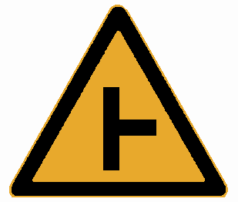
A.警告车辆、行人注意危险地点
B.指示车辆和行人行进
C.禁止或限制车辆和行人交通行为
D.传递道路方向、地点、距离信息
答案：A
2.2.1.2 图中指示标志的作用是指示车辆、行人 。
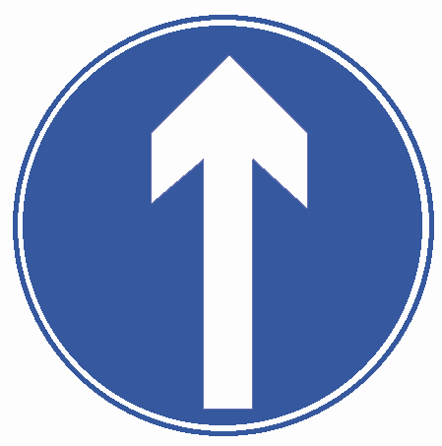
A.注意危险地点
B.按标志指示的路线、方向行驶
C.注意行驶
D.可以通行的方向，但可以不按指示的方向通行
答案：B
2.2.1.3 图中标志的含义是 。
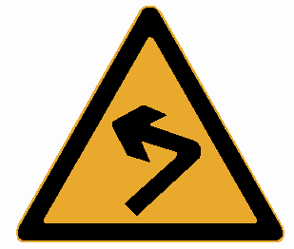
A.向右行驶
B.绕行
C.向左急弯路
D.向右急弯路
答案：C
2.2.1.4 图中标志的含义是 。
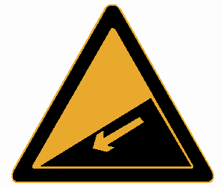
A.下陡坡
B.滑行
C.下行
D.上陡坡
答案：A
2.2.1.5 图中标志的含义是 。
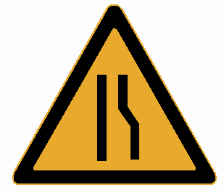
A.两侧变窄
B.左侧变窄
C.右侧变窄
D.减速
答案：C
2.2.1.6 图中标志的含义是 。
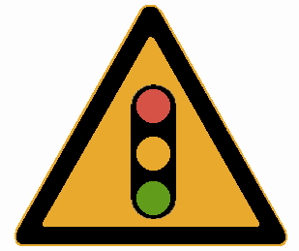
A.注意横风
B.注意行人
C.红灯亮
D.注意交通信号灯
答案：D
2.2.1.7 图中标志的含义是 。
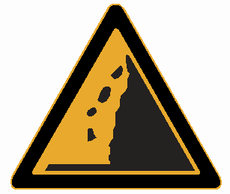
A.注意落石
B.傍山险路
C.注意滑坡
D.下陡坡
答案：A
2.2.1.8 图中标志的含义是 。
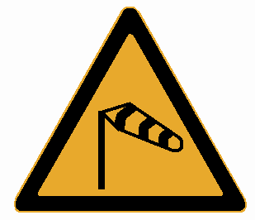
A.注意危险
B.注意横风
C.注意落石
D.傍山险路
答案：B
2.2.1.9 图中标志的含义是 。
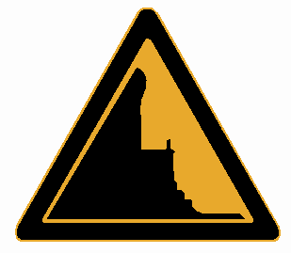
A.易滑
B.堤坝路
C.傍山险路
D.下陡坡
答案：C
2.2.1.10 图中标志的含义是 。
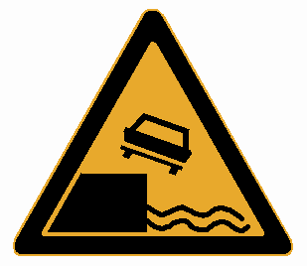
A.村庄
B.隧道
C.漫水桥
D.堤坝路
答案：D
2.2.1.11 图中标志的含义是 。
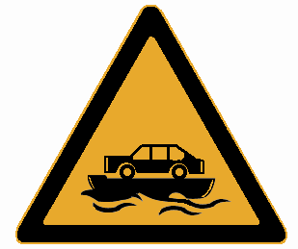
A.渡口
B.堤坝路
C.驼峰桥
D.漫水桥
答案：A
2.2.1.12 图中标志的含义是 。
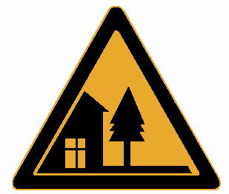
A.傍山险路
B.村庄
C.注意落石
D.学校
答案：B
2.2.1.13 图中标志的含义是 。
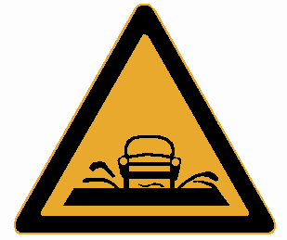
A.过水路面
B.注意溅水
C.易滑
D.驼峰桥
答案：A
2.2.1.14 图中标志的含义是 。
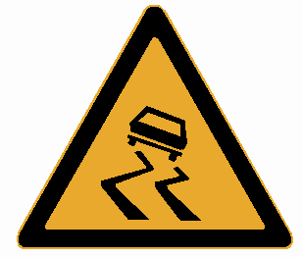
A.堤坝路
B.易滑
C.急转弯
D.傍山险路
答案：B
2.2.1.15 图中标志的含义是 。
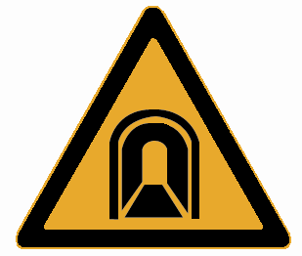
A.驼峰路
B.房屋
C.隧道
D.村庄
答案：C
2.2.1.16 图中标志的含义是 。
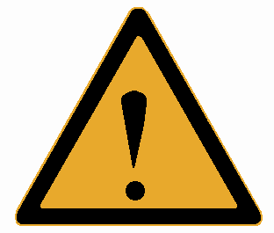
A.前方事故
B.禁行
C.停车
D.注意危险
答案：D
2.2.1.17 图中标志的含义是 。
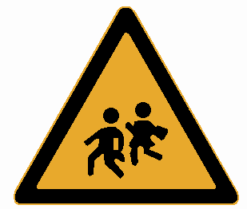
A.注意儿童
B.人行横道
C.学校
D.村庄
答案：A
2.2.1.18 图中标志的含义是 。
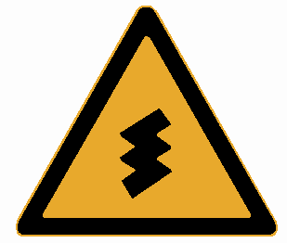
A.急弯路
B.连续弯路
C.曲线行驶
D.禁止转弯
答案：B
2.2.1.19 图中标志的含义是 。
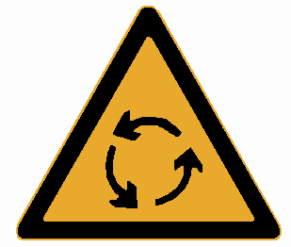
A.顺序行驶
B.反向弯路
C.环形交叉路口
D.绕行
答案：C
2.2.1.20 图中标志的含义是 。
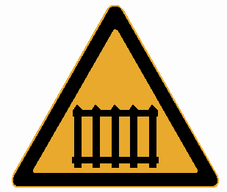
A.禁止通过铁道路口
B.人行横道
C.无人看守铁道路口
D.有人看守铁道路口
答案：D
2.2.1.21 图中标志的含义是 。
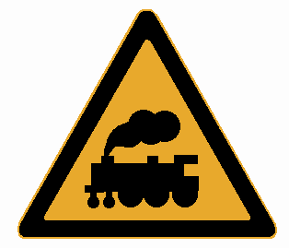
A.无人看守铁道路口
B.禁止通行
C.禁止通过铁道路口
D.有人看守铁道路口
答案：A
2.2.1.22 图中标志的含义是 。
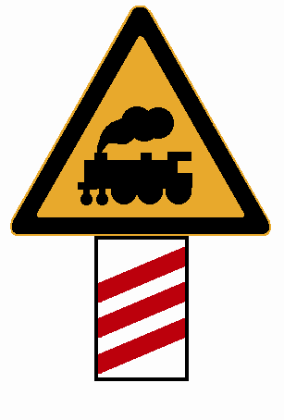
A.前方50m处铁道路口
B.前方100m处铁道路口
C.前方150m处铁道路口
D.前方500m处铁道路口
答案：C
2.2.1.23 图中标志的含义是 。
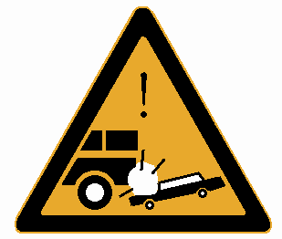
A.注意危险
B.禁止小型汽车通行
C.注意追尾
D.事故易发路段
答案：D
2.2.1.24 图中标志的含义是 。
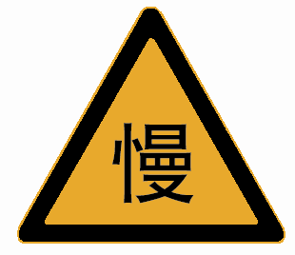
A.慢行
B.禁止慢行
C.快行
D.拥堵路段
答案：A
2.2.1.25 图中标志的含义是 。
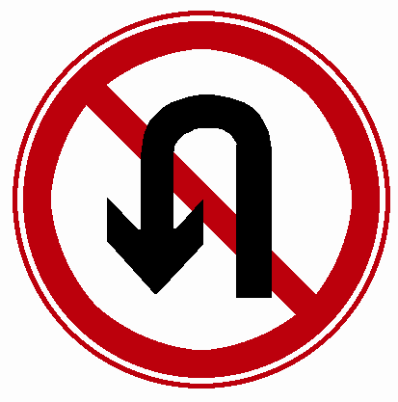
A.禁止掉头
B.禁止左转弯
C.准许掉头
D.准许左转弯
答案：A
2.2.1.26 图中标志的含义是 。
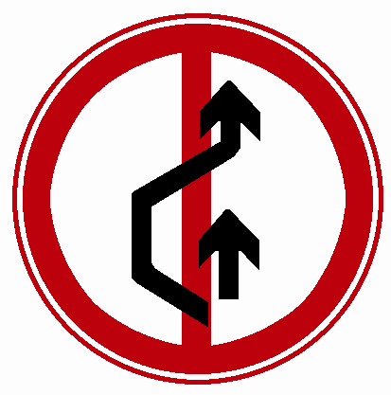
A.禁止借道行驶
B.禁止超车
C.解除禁止超车
D.准许超车
答案：B
2.2.1.27 图中标志的含义是 。
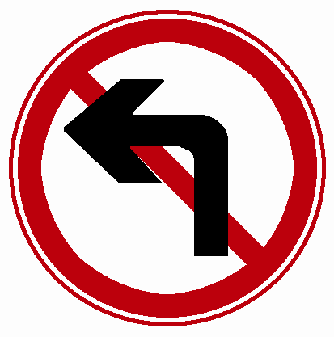
A.准许向左转弯
B.禁止向左转弯
C.准许向左掉头
D.禁止向左变更车道
答案：B
2.2.1.28 图中标志的含义是 。
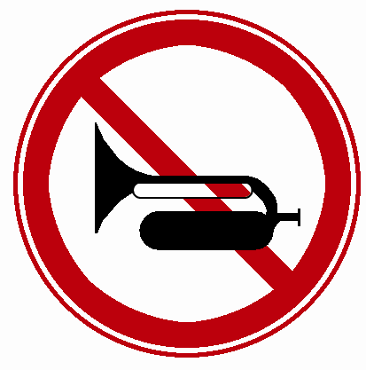
A.解除禁止鸣喇叭
B.准许鸣喇叭
C.禁止听广播
D.禁止鸣喇叭
答案：D
2.2.1.29 图中标志的含义是 。
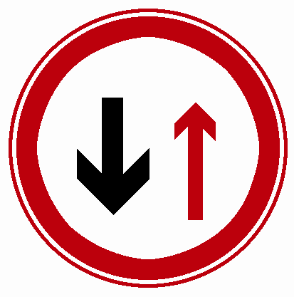
A.禁止双向驶入通行
B.会车先行
C.双向交通
D.会车让行
答案：D
2.2.1.30 图中标志的含义是 。
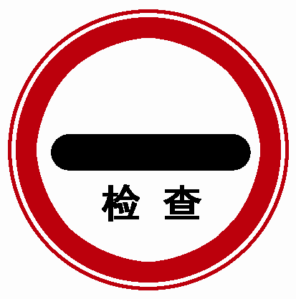
A.停车检查
B.禁止通行
C.禁止驶入
D.停车让行
答案：A
2.2.1.31 图中标志的含义是 。
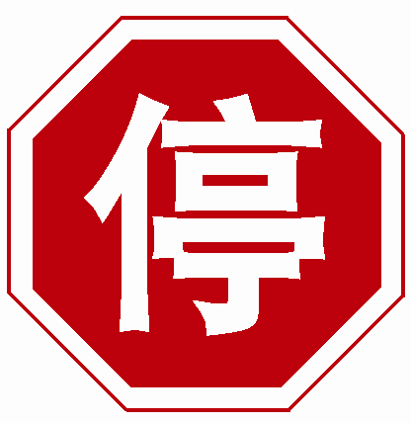
A.禁止车辆临时停放
B.停车让行
C.禁止车辆临时或长时停放
D.禁止机动车驶入
答案：B
2.2.1.32 图中标志的含义是 。
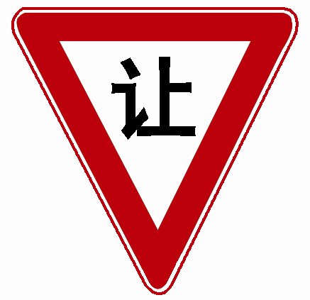
A.停车让行
B.会车让行
C.禁止让行
D.减速让行
答案：D
2.2.1.33 图中标志表示只准一切车辆 。
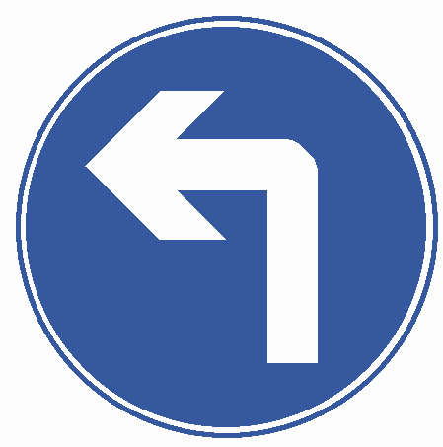
A.向右转弯
B.靠右侧行驶
C.靠左侧行驶
D.向左转弯
答案：D
2.2.1.34 图中标志表示只准一切车辆 。
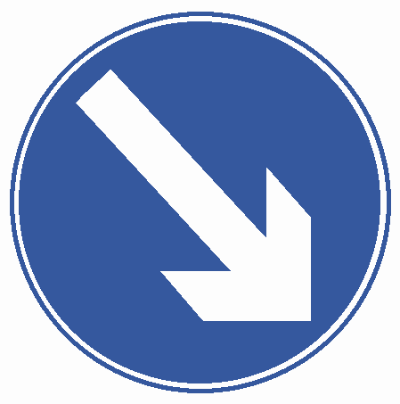
A.靠右侧道路行驶
B.靠右侧停车
C.向右转弯
D.靠左侧道路行驶
答案：A
2.2.1.35 图中标志表示只准一切车辆 。
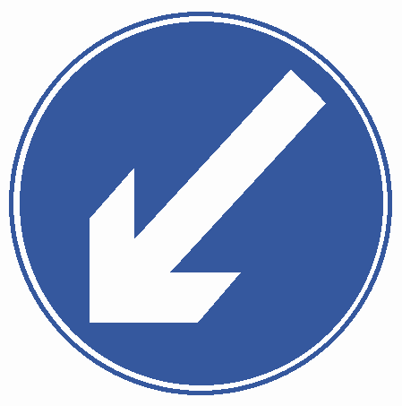
A.向左转弯
B.靠左侧道路行驶
C.靠左侧停车
D.靠右侧道路行驶
答案：B
2.2.1.36 图中标志表示该车道只供 。
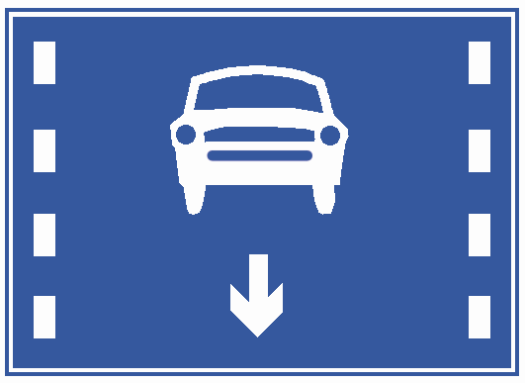
A.机动车行驶
B.小客车单向通行
C.试车专用
D.小客车专用
答案：A
2.2.1.37 图中标志表示只准车辆 。
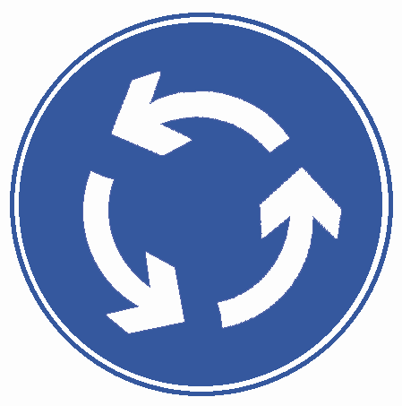
A.左转弯
B.掉头
C.双向行驶
D.靠右环行
答案：D
2.2.1.38 图中标志表示机动车行至该标志处 。
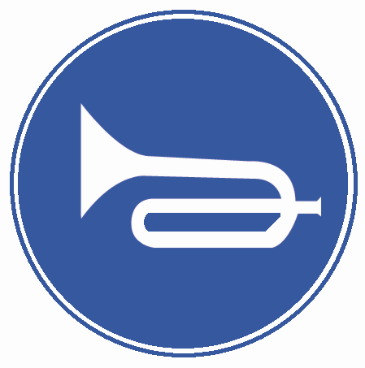
A.禁止听广播
B.解除禁止鸣喇叭
C.禁止鸣喇叭
D.必须鸣喇叭
答案：D
2.2.1.39 图中标志表示允许机动车 。
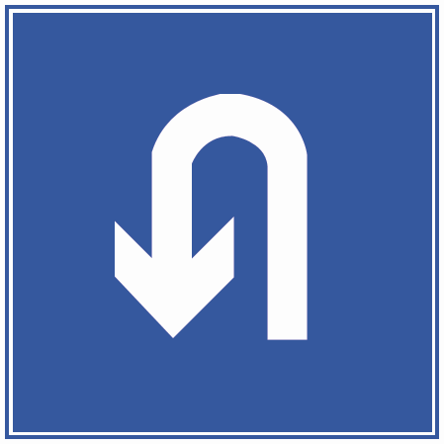
A.绕行
B.掉头
C.转弯
D.倒车
答案：B
2.2.1.40 图中标志的含义是 。
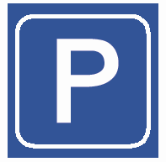
A.停车场
B.服务区
C.禁止停车
D.此路不通
答案：A
2.2.1.41 图中标志的含义是 。
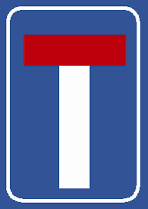
A．“T”型路口
B.此路不通
C.交叉路口
D.停车场
答案：B
2.2.1.42 图中标志用于指示前方路口车辆 的正确行驶路线。
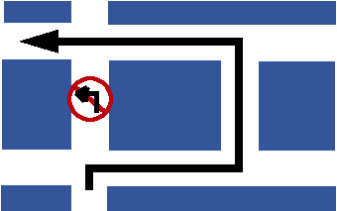
A.掉头
B.绕行
C.转弯
D.变道
答案：B
2.2.1.43 图中标志的含义是 。

A.左侧通行
B.右侧通行
C.禁止通行
D.两侧通行
答案：D
2.2.1.44 图中标志的含义是 。
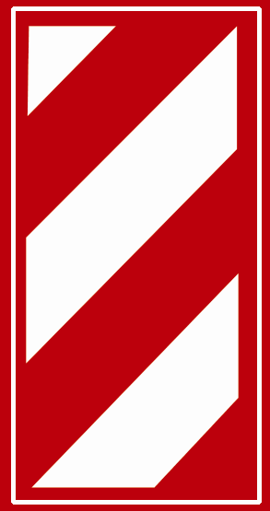
A.左侧通行
B.右侧通行
C.两侧通行
D.禁止通行
答案：A

2.2.2判断题：（25题）
2.2.2.1 图中是向右急弯路标志。
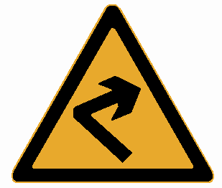
答案：正确
2.2.2.2 图中是连续弯路标志。
答案：正确
2.2.2.3 图中是双向弯路标志。
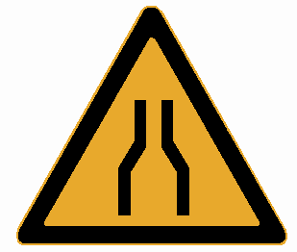
答案：错误
2.2.2.4 图中是注意行人标志。
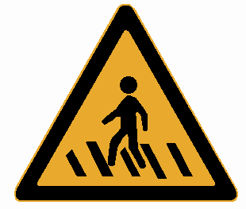
答案：正确
2.2.2.5 图中是无人看守铁路道口标志。
答案：正确
2.2.2.6 图中是村庄标志。

答案：正确
2.2.2.7 图中是禁止左侧绕行标志。
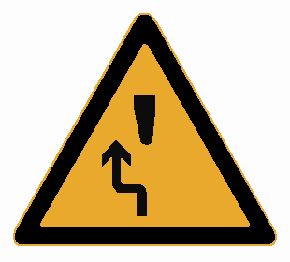
答案：错误
2.2.2.8 图中是禁止通行标志。

答案：正确
2.2.2.9 图中是停车让行标志。
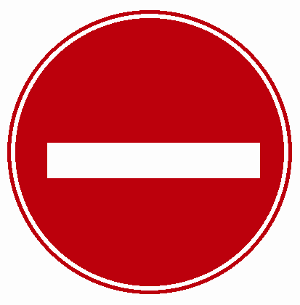
答案：错误
2.2.2.10 图中是减速让行标志。
答案：正确
2.2.2.11 图中是向左向右转弯标志。
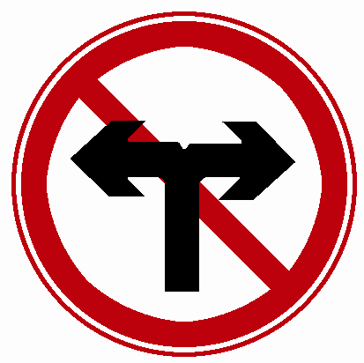
答案：错误
2.2.2.12 图中是禁止直行和向右转弯标志。
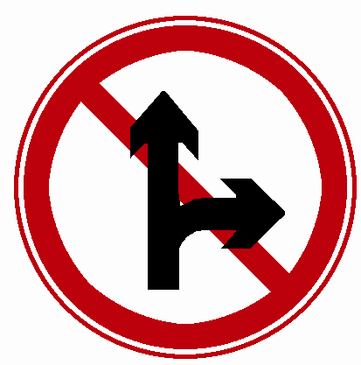
答案：正确
2.2.2.13 图中是禁止车辆临时停放标志。
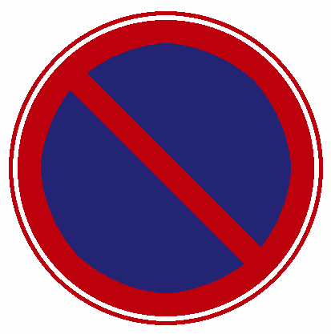
答案：错误
2.2.2.14 图中是禁止车辆长时停放标志。
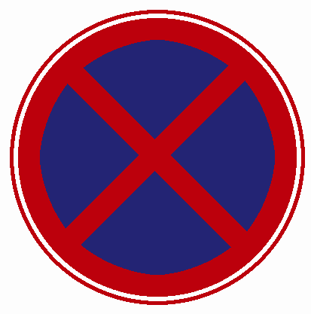
答案：错误
2.2.2.15 图中是靠右侧道路行驶标志。
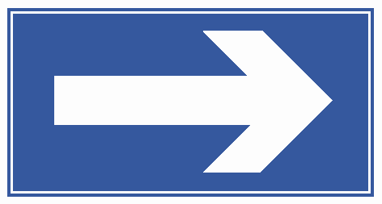
答案：错误
2.2.2.16 图中是单行路标志。
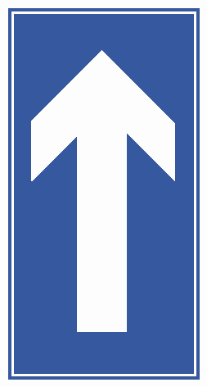
答案：正确
2.2.2.17 图中是会车先行标志。
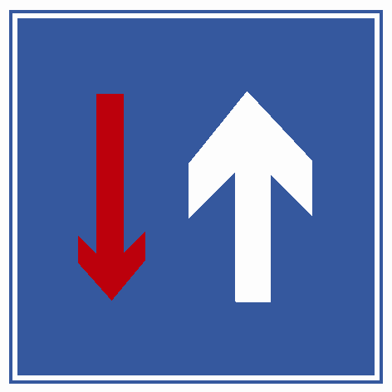
答 案：正确
2.2.2.18 图中是支路先行标志。

答案：错误
2.2.2.19 图中是机动车车道标志。
答案：正确
2.2.2.20 图中标志是线形诱导标志，用于引导车辆驾驶人改变行驶方向。
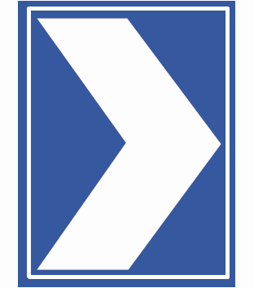
答案：正确
2.2.2.21 图中是两侧通行标志。
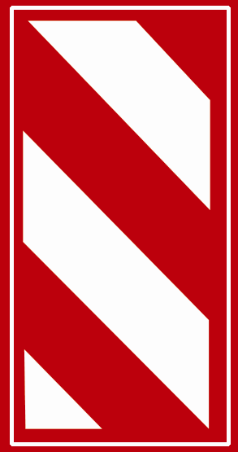
答案：错误
2.2.2.22 当主标志无法完整表达或指示其规定时，应设置辅助标志。
答案：正确
2.2.2.23 图中辅助标志的含义是确定主标志规定的时间范围。
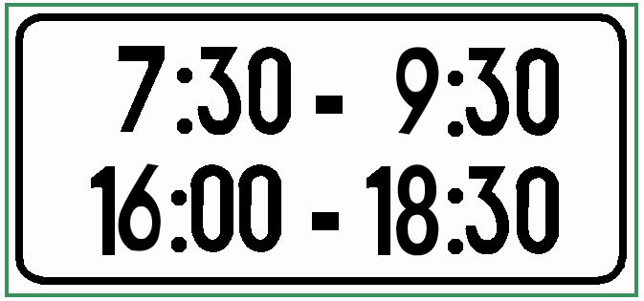
答案：正确
2.2.2.24 图中辅助标志的含义是确定主标志规定区间距离为前方200米以外的路段。
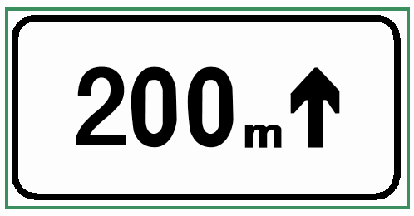
答案：错误
2.2.2.25 图中标志的含义是表示车辆向右行驶。
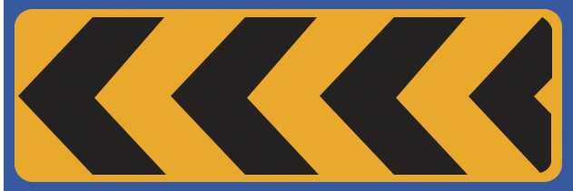

答案：错误

2.3 交通标线（19题）
2.3.1 选择题：（13题）
2.3.1.1 如图所示为车道分界线，用来分隔 。

A.同方向行驶的车辆
B.反方向行驶的车辆
C.机动车、非机动车和行人
D.机动车和非机动车
答案：A
2.3.1.2 图中黄色标线为 。

A．车行道边缘线
B．车行道分界线
C．双向两车道路面中心线
D．禁止变换车道线
答案：C
2.3.1.3 图中黄色标线的含义是 。

A.划分同方向的车行道
B.表示道路边缘
C.准许车辆跨线超车
D.禁止车辆跨线超车或压线行驶
答案：D
2.3.1.4 如图所示白色菱形图案是 。
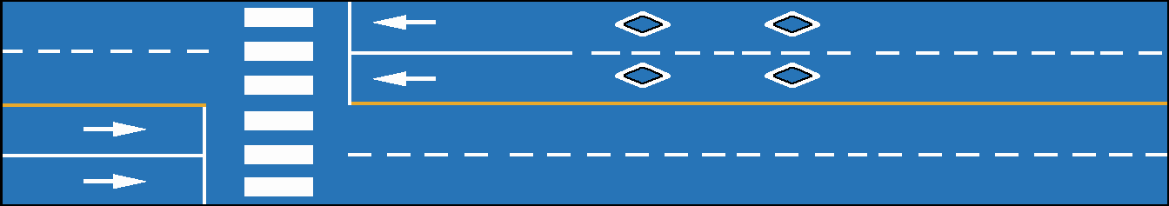
A.减速让行线
B.人行横道预告标示
C.减速让行线
D.禁驶区标线
答案：B
2.3.1.5 图中所示路口内白色虚线区为 。
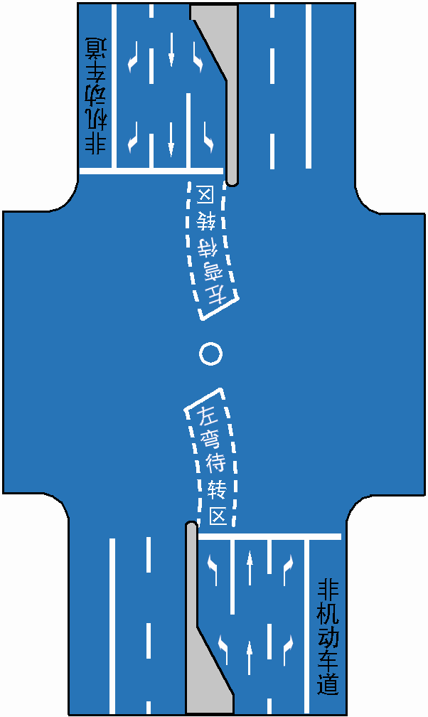
A.左转弯导向
B.右转弯待转区
C.右转弯导向
D.左转弯待转区
答案：D
2.3.1.6 如图所示，限制速度标记，表示机动车 。
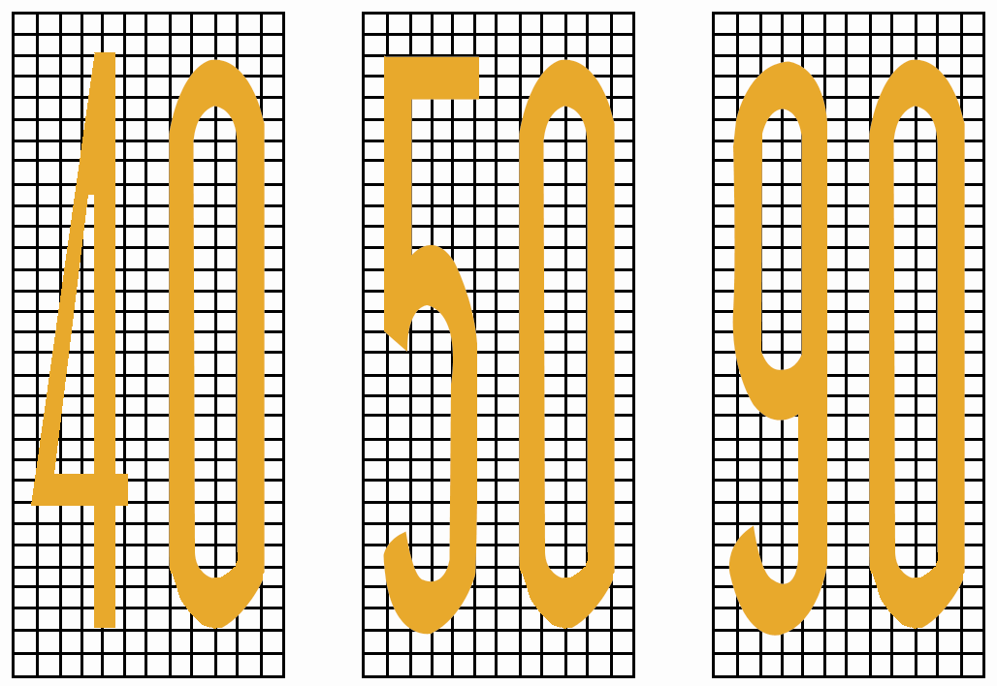
A.平均行驶速度标准
B.最低行驶速度不得低于标记所示规定
C.最高行驶速度不得超过标记所示规定
D.设计时速标准
答案：C
2.3.1.7 图中所示为 标线。
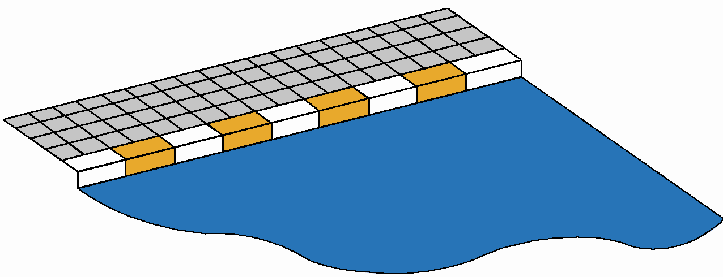
A.禁止路边长时停放车辆
B.禁止路边临时停放车辆
C.禁止路边长时或临时停放车辆
D.路边可以长时或临时停放车辆
答案：A
2.3.1.8 图中所示为 标线。
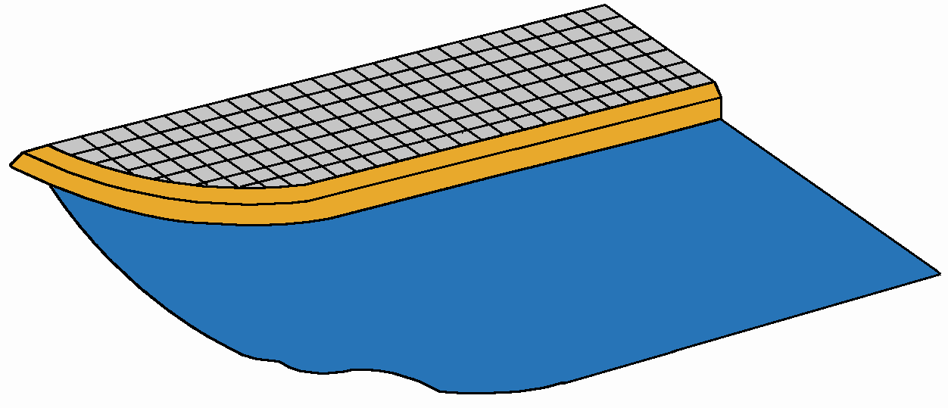
A.禁止路边临时停放车辆
B.禁止路边长时或临时停放车辆
C.禁止路边长时停放车辆
D.路边可以长时或临时停放车辆
答案：B
2.3.1.9 图中所示白色双实线为 标线。
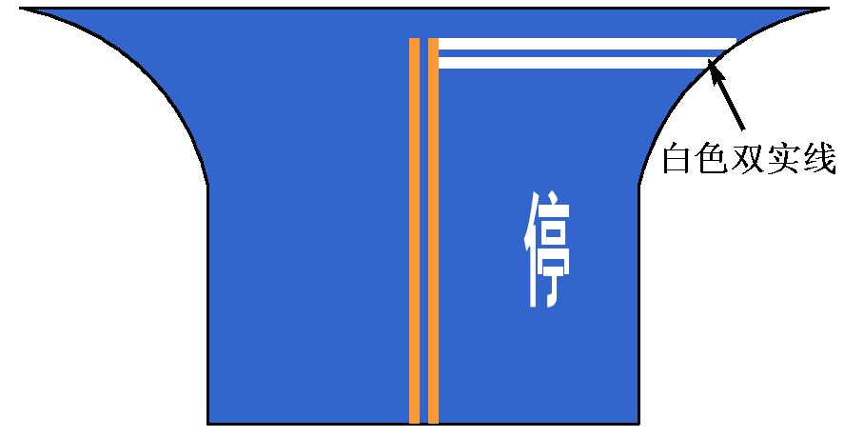
A.禁止停车
B.停车
C.非机动车停车
D.停车让行
答案：D
2.3.1.10 图中所示白色双虚线为 标线。
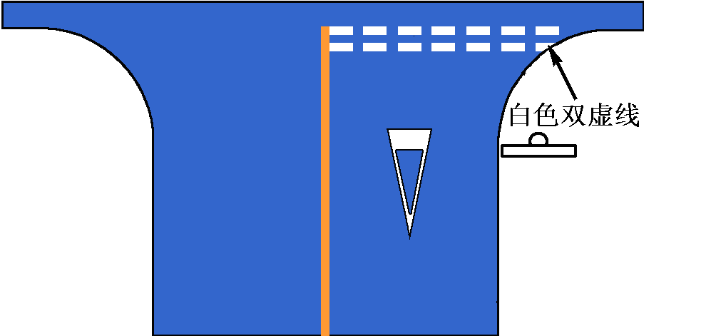
A.减速让行
B.禁止停车
C.停车让行
D.非机动车停车
答案：A
2.3.1.11 图中所示为 标线。

A.中心圈
B.表示禁止临时停车的简化网状
C.禁止掉头标记
D.停车位
答案：B
2.3.1.12 图中所示为 标线。

A.禁行
B.禁止转弯
C.禁止掉头
D.禁止停车
答案：C
2.3.1.13 如图所示中心黄色虚实线，表示 。

A.虚线一侧不准许车辆越线超车
B.实线一侧准许车辆向左转弯
C.实线一侧禁止车辆越线超车或向左转弯
D.虚线一侧不准许车辆向左转弯
答案：C

2.3.2 判断题：（6题）
2.3.2.1 如图所示黄色双向两车道路面中心虚线，用于分隔同向行驶的交通流。
答案：错误
2.3.2.2 如图所示白色车行道分界线，用来分隔对向行驶的交通流。
答案：错误
2.3.2.3 如图所示，白色左转导向虚线，表示左转的机动车在导向线的右侧行驶。
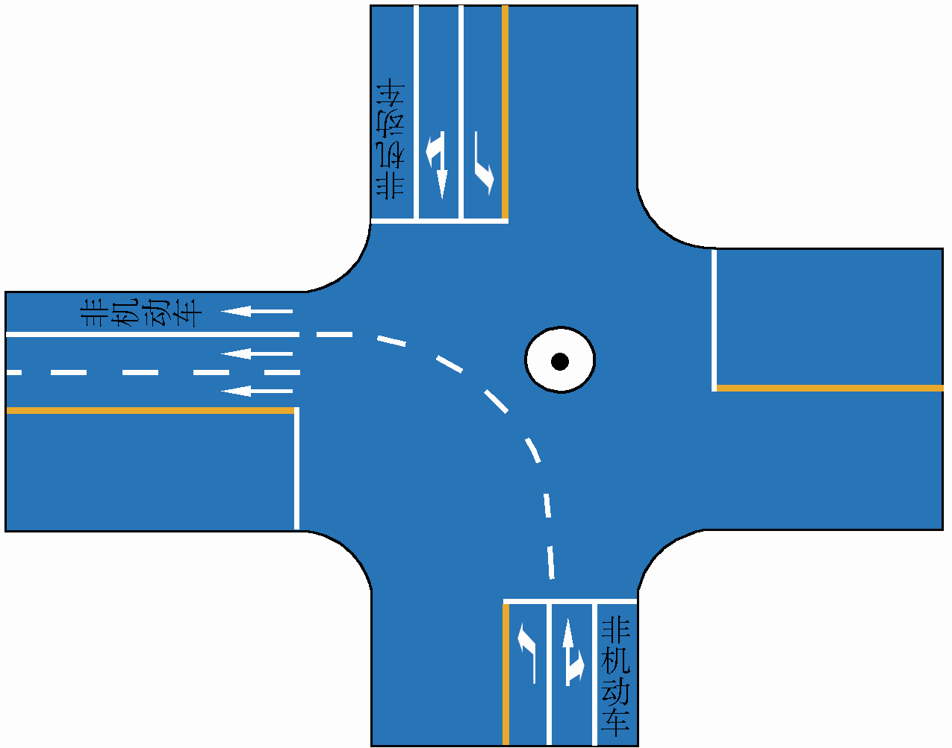
答案：错误
2.3.2.4 如图所示中心圈，用以区分车辆大、小转弯，及交叉路口车辆左右转弯的指示，车辆不得压线行驶。

答案：正确
2.3.2.5 如图所示路口中心黄色网状线，用于告示驾驶人禁止在该区域内临时停车，防止交通阻塞。
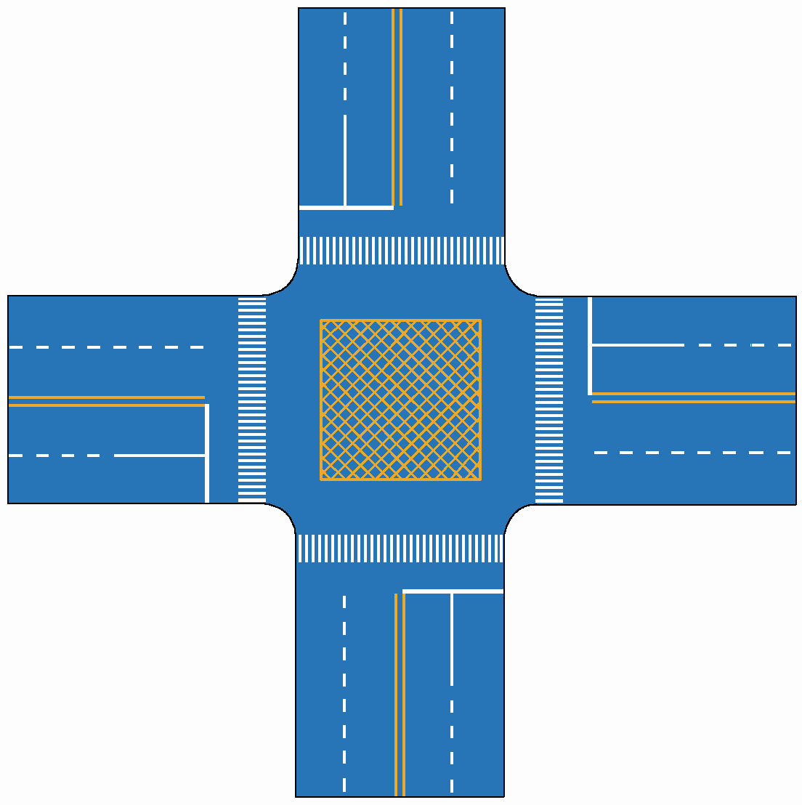
答案：正确
2.3.2.6 如图所示路口中心黄色标线内为非机动车禁驶区，用于告示驾驶人禁止在该区域内临时停车。
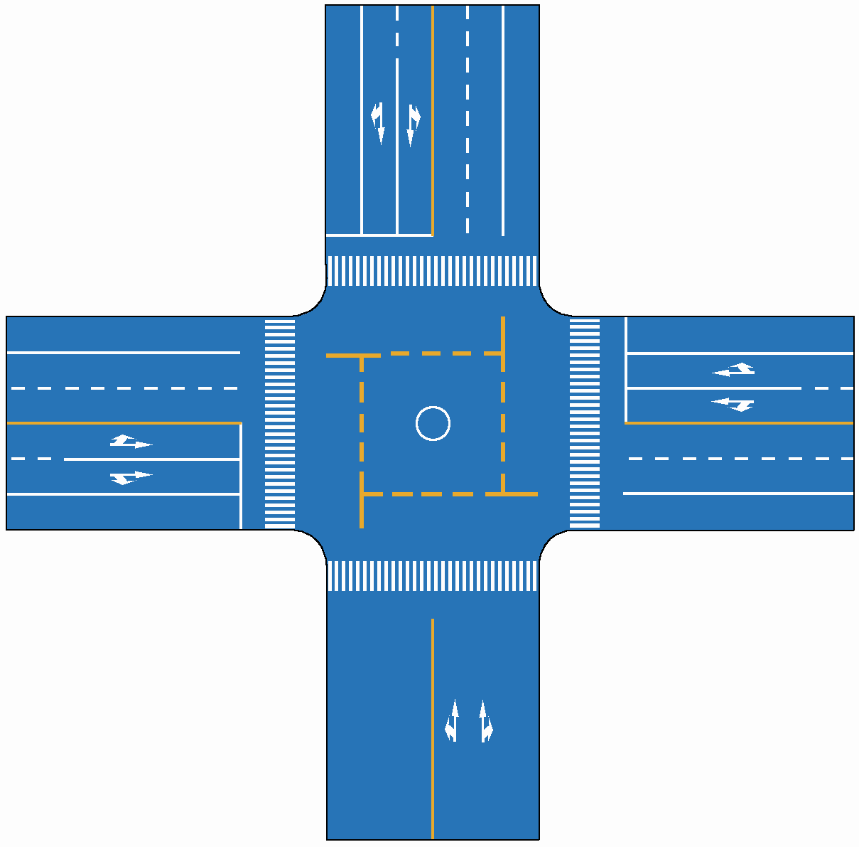
答案：错误

2.4 交通警察手势信号（15题）
2.4.1选择题：（8题）
2.4.1.1 图中警察手势为 信号。


A.左转弯
B.停止
C.右转弯
D.示意车辆靠边停车
答案：B
2.4.1.2 图中交通警察的手势为 信号。
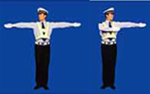

A.直行
B.转弯
C.停止
D.示意车辆靠边停车
答案：A
2.4.1.3 图中交通警察的手势为 信号。
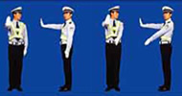

A.示意车辆靠边停车
B.左转弯待转
C.左转弯
D.右转弯
答案：C
2.4.1.4 图中警察手势为 信号。
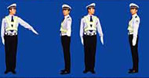

A.左转弯待转
B.左转弯
C.减速慢行
D.右转弯
答案：A
2.4.1.5 图中警察手势为 信号。
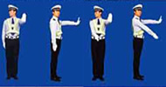

A.示意车辆靠边停车
B.减速慢行
C.停止
D.右转弯
答案：D
2.4.1.6 图中警察手势为 信号。
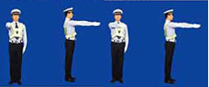

A.示意车辆靠边停车
B.减速慢行
C.变道
D.停止
答案：C
2.4.1.7 图中警察手势为 信号。
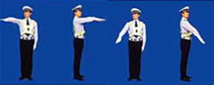

A.减速慢行
B.示意车辆靠边停车
C.变道
D.右转弯
答案：A
2.4.1.8 图中警察手势为 信号。
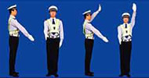

A.左转弯
B.停止
C.右转弯
D.示意车辆靠边停车
答案：D

2.4.2判断题：（7题）

2.4.2.1 图中警察手势为停止信号。
答案：正确

2.4.2.2 图中警察手势为直行信号。
答案：错误

2.4.2.3 图中警察手势为左转弯信号。
答案：正确

2.4.2.4 图中警察手势为左转弯待转信号。
答案：错误

2.4.2.5 图中警察手势为右转弯信号。
答案：错误

2.4.2.6 图中警察手势为变道信号。
答案：错误

2.4.2.7 图中警察手势为减速慢行信号。
答案：错误

3. 安全行车、文明驾驶知识（122道题）

3.1 安全操作要领（3题）
3.1.1 选择题：（1题）
3.1.1.1 驾驶摩托车时， 转向把。
A.双手可以临时离开
B.可以随意操作
C.严禁双手同时离开
D.可以原地转动
答案：C

3.1.2 判断题：（2题）
3.1.2.1 驾驶摩托车，应穿着颜色鲜明的长袖及长裤服装，易被其他交通参与者发现。
答案：正确
3.1.2.2 穿高跟鞋驾驶摩托车，不利于安全行车。
答案：正确

3.2 驾驶环境对安全行车的影响（16题）
3.2.1 选择题：（8题）
3.2.1.1 下雨后路面湿滑，行驶中使用制动时，容易 。
A.引起发动机熄火
B.不被其他摩托车驾驶人发现
C.因视线模糊而撞车
D.发生横滑或侧滑
答案：D
3.2.1.2 当摩托车在湿滑路面上行驶时，路面附着力随着车速的增加 。
A.急剧增大
B.逐渐增大
C.急剧减小
D.没有变化
答案：C
3.2.1.3 雾天对安全行车的主要影响是 。
A.发动机易熄火
B.易发生侧滑
C.行驶阻力增大，
D.能见度低，视线不清
答案：D
3.2.1.4 夜间驾驶人对物体的观察明显比白天差，视距 。
A.变长
B.变短
C.不变
D.无规律
答案：B
3.2.1.5 冰雪路行车时 。
A.制动距离延长
B.抗滑能力变大
C.路面附着力增大
D.制动性能没有变化
答案：A
3.2.1.6 泥泞道路对安全行车的主要影响是 。
A.行驶阻力变小
B.车轮极易滑转和侧滑
C.能见度低，视野模糊
D.路面附着力增大
答案：B
3.2.1.7 行车中突遇对方车辆强行超车，占据自己车道，正确的做法是____。
A.加速行驶
B.尽可能减速避让
C.保持原车速行驶
D.挡住其去路
答案：B
3.2.1.8 夜间行车时，全车灯光突然熄灭，应 。
A.减速行驶
B.紧急制动，原地停车
C.立即制动，靠边停车
D.利用惯性，慢慢停车
答案：C

3.2.2 判断题：（8题）
3.2.2.1 狂风袭来，可能会使行驶中的摩托车产生横向偏移。
答案：正确
3.2.2.2 夜间行车，驾驶人视距变短，影响观察，注意力高度集中，易产生疲劳。
答案：正确
3.2.2.3 驾驶人夜间行车遇对向灯光照射后，短时间内仍能看清前方道路情况。
答案：错误
3.2.2.4 冰雪道路行车，由于积雪对光线的反射，极易造成驾驶人目眩而产生错觉。
答案：正确
3.2.2.5 在冰雪道路上行车时，摩托车的稳定性降低，加速过急时车轮极易空转或滑溜。
答案：正确
3.2.2.6 在泥泞路上制动时, 摩托车车轮易发生侧滑或甩尾，导致交通事故。
答案：正确
3.2.2.7 行车中突遇对向车辆强行超车，占据自己车道时，不予避让，迫使对方让路。
答案：错误
3.2.2.8 夜间行车时，全车灯光突然熄灭，应当紧急制动，迅速停车。
答案：错误

3.3 文明驾驶（28题）
3.3.1 选择题：（16题）
3.3.1.1 行车中遇有前方发生交通事故，需要帮助时，应 。
A.尽量绕道躲避
B.停车观望
C.减速停车，协助保护现场，并立即报警
D.加速通过
答案：C
3.3.1.2 行车中遇交通事故受伤者需要抢救时，应 。
A.及时将伤者送医院抢救或拨打急救电话
B.尽量避开，少惹麻烦
C.绕过现场行驶
D.借故避开现场
答案A
3.3.1.3 行车中遇到对向来车占道行驶，应 。
A.紧靠道路中心行驶
B.主动给对方让行
C.用大灯警示对方
D.逼对方靠右行驶
答案：B
3.3.1.4 行车中发现前方道路拥堵时，应 。
A.寻找机会超越前车
B.从摩托车空间穿插通过
C.减速停车，依次排队等候
D.鸣喇叭催促
答案：C
3.3.1.5 会车中遇到对方来车行进有困难需借道时，应 。
A.不侵占对方道路，正常行驶
B.示意对方停车让行
C.靠右侧加速行驶
D.尽量礼让对方先行
答案：D
3.3.1.6 行车中遇到后方车辆要求超车时，应 。
A.及时向右行驶让行
B.减速慢行
C.靠右侧加速行驶
D.不让行
答案：A
3.3.1.7 行车中发现其他摩托车陷于泥泞路段，需要帮助时，应 。
A.绕行通过
B.主动帮助
C.视而不见
D.绕道行驶
答案：B
3.3.1.8 谨慎驾驶的三条黄金原则：集中注意力、仔细观察和 。
A.胆大心细
B.手脚麻利
C.提前预防
D.低速行车
答案：C
3.3.1.9 驾驶摩托车正常行驶时，对道路情况的处理要有预见性，在接近障碍时能 。
A.紧急制动能停车
B.急转向迅速绕过
C.迅速躲避不发生碰撞
D.平稳停车
答案：D
3.3.1.10 驾驶人在超车时，前方摩托车不减速、不让道，应 。
A.连续鸣喇叭加速超越
B.加速继续超越
C.停止继续超车
D.紧跟其后，伺机再超
答案：C
3.3.1.11 驾驶人在超车时，发现前方车辆正在超车时，应 。
A.紧跟其后，伺机超越
B.加速强行超越
C.连续鸣喇叭催前车让路
D.停止超车，让前方车辆先超车
答案：D
3.3.1.12 驾驶摩托车时，为了安全起见，驾驶人 驾车。
A.可以穿拖鞋
B.穿哪种鞋都可以
C.不要穿拖鞋
D.可以穿高跟鞋
答案：C
3.3.1.13 发现前方道路堵塞，正确的做法是 。
A.继续穿插绕行
B.选择空当逐车超越
C.鸣喇叭示意前方车辆快速行驶
D.按顺序停车等候
答案：D
3.3.1.14 发现前方的路口堵塞，正确的做法是 。
A.减速停车，等前方路口疏通后，方可继续行驶
B.继续驶入路口
C.鸣喇叭示意前方摩托车快速通过
D.寻找机会从两侧通过
答案：A
3.3.1.15 超车时，前方摩托车不让出超车空间，应 。
A.迅速超越
B.停止超车
C.连续鸣喇叭超越
D.开启前照灯超越
答案：B
3.3.1.16 当驾驶摩托车行经两侧有行人且有积水的路面时，应 。
A.加速通过
B.正常行驶
C.减速慢行
D.连续鸣喇叭
答案：C

3.3.2 判断题：（12题）
3.3.2.1 驾驶摩托车在道路上行驶时，车速尽量保持不超过规定速度的10%。
答案：错误
3.3.2.2 在正常行车中，尽量靠近中心线或压线行驶，不给对方车辆留有侵占行驶路线的机会。
答案：错误
3.3.2.3 驾驶人一边驾车，一边打手持电话是违法行为。
答案：正确
3.3.2.4 会车时，应提前靠道路中心行驶，以免对方侵占路面太多。
答案：错误
3.3.2.5 在道路上超车时，应尽量加大横向距离，必要时可越实线超车。
答案：错误
3.3.2.6 驾驶摩托车在路面窄、路况较好的“村村通”公路上行车时，应控制好车速，保持安全距离，防止发生单方或碰撞事故。
答案：正确
3.3.2.7 谨慎驾驶摩托车的三原则是集中注意力，仔细观察，提前预防。
答案：正确
3.3.2.8 行车时应注意观察近距离路面情况，以防偏离行驶路线。
答案：错误
3.3.2.9 行车中要文明驾驶，礼让行车，做到不开英雄车、冒险车、赌气车和带病车。
答案：正确
3.3.2.10 驾车经过不允许鸣喇叭的路段,遇行人没有及时让路时,应断续鸣喇叭提醒让行。
答案：错误
3.3.2.11 驾驶人在观察后方无来车的情况下，未开转向灯就变更车道也是合理的。
答案：错误
3.3.2.12 天气炎热，驾驶人可以赤背、光脚、穿拖鞋驾驶摩托车。
答案：错误

3.4 安全驾驶行为（75题）
3.4.1 选择题：（28题）
3.4.1.1 驾驶摩托车向左变更车道时，应提前 ，在不影响其他车辆正常行驶的前提下，驶入左侧车道。
A.开启危险报警闪光灯
B.开启右转向灯
C.伸手示意
D.开启左转向灯
答案：D
3.4.1.2 摩托车驶近人行横道时，应 。
A.加速通过
B.立即停车
C.鸣喇叭示意行人让道
D.先注意观察行人、非机动车动态，再通过
答案：D
3.4.1.3 行驶车道绿色箭头灯亮时，但摩托车前方人行横道仍有行人行走，应 。
A.直接起步通过
B.起步后从行人后方绕过
C.起步后从行人前方绕过
D.等行人通过后再起步
答案：D
3.4.1.4 驾驶的摩托车正在被其他车辆超越时，应当 。
A.继续加速行驶
B.减速，靠右侧行驶
C.靠道路中心行驶
D.加速让路
答案：B
3.4.1.5 遇后车发出超车信号后，只要具备让超条件就应 。
A.迅速减速或紧急制动
B.让出适当空间加速行驶
C.主动减速并示意后车超越
D.靠道路右侧加速行驶
答案：C
3.4.1.6 驾驶摩托车行至急转弯处，应 。
A.借对向车道行驶
B.急剧制动低速通过
C.靠弯道外侧行驶
D.充分减速并靠近右侧行驶
答案：D
3.4.1.7 山区道路摩托车进入弯道前，在对面没有来车的情况下， 。
A.应“减速、鸣号、靠右行”
B.可靠弯道外侧行驶
C.可短时间借用对方的车道
D.可加速沿弯道切线方向通过
答案：A
3.4.1.8 驾驶摩托车通过无人看守的铁路道口时，应做到 。
A.加速通过
B.减速通过
C.匀速通过
D.一停、二看、三通过
答案：D
3.4.1.9 驾驶摩托车驶出环岛前，应开启 。
A.左转向灯
B.危险报警闪光灯
C.右转向灯
D.远光灯
答案：C
3.4.1.10 驾驶摩托车进入环岛时， 。
A.应开启右转向灯
B.应开启危险报警闪光灯
C.应开启左转向灯
D.不用开启转向灯
答案：D
3.4.1.11 行车中超越右侧停放的汽车时，为预防其突然起步或开启车门，应 。
A.预先留出横向安全距离，减速行驶
B.保持正常速度行驶
C.长鸣喇叭
D.加速通过
答案：A
3.4.1.12 驶近没有人行横道的交叉路口时，发现有人横穿道路，应 。
A.减速或停车让行
B.鸣喇叭示意其让道
C.抢在行人之前通过
D.立即变更车道绕过行人
答案：A
3.4.1.13 行车中，遇非机动车抢行时，应 。
A.鸣喇叭警告
B.加速通过
C.主动减速让行
D.临近时突然加速
答案：C
3.4.1.14 行车中发现牲畜抢道时，应 。
A.主动减速或停车避让
B.鸣喇叭驱赶
C.加速绕过
D.低速用车驱赶
答案：A
3.4.1.15 行车中突然有皮球滚到路上，应当 。
A.保持原速行驶
B.迅速绕过
C.立即减速，随时准备停车，以防碰撞追逐的儿童
D.从皮球上骑过
答案：C
3.4.1.16 行车中遇行为异常行人影响摩托车正常行驶时，应 。
A.提前减速慢行，必要时停车
B.鸣喇叭催其让路
C.从一侧加速绕过
D.开启前照灯警示
答案：A
3.4.1.17 雨天行车，遇撑雨伞和穿雨衣的行人在公路上行走时，应当 。
A.以正常速度行驶
B.持续鸣喇叭示意其让道
C.加速绕行
D.提前鸣喇叭，并适当降低车速
答案：D
3.4.1.18 行车中遇老年人时，应 。
A.提前加速通过
B.从其身后绕行
C.适当降低车速，提前鸣喇叭
D.连续鸣喇叭提醒
答案：C
3.4.1.19 行车中遇盲人时，应 。
A.鸣喇叭示意其让道
B.迅速绕过
C.紧随其后行驶
D.减速、避让
答案：D
3.4.1.20 行车中遇有人赶牲畜时 ，应 。
A.鸣喇叭示意其让道
B.适当降低车速，保持较大的安全间距
C.迅速绕过
D.紧随其后行驶
答案：B
3.4.1.21 行车中遇老年人骑自行车时，应 。
A.临近时鸣喇叭示意其让道
B.提前鸣喇叭，减速避让
C.迅速绕过
D.紧随其后行驶
答案：B
3.4.1.22 夜间驾驶摩托车遇自行车对向驶来时，应 。
A.连续变换远、近光灯
B.不断鸣喇叭
C.使用远光灯
D.使用近光灯，减速避让，必要时停车
答案：D
3.4.1.23 行车中遇畜力车时，应 。
A.急加速绕过
B.临近时鸣喇叭
C.在较远处鸣喇叭，并提前减速
D.紧随其后行驶
答案：C
3.4.1.24 驾驶人行车中看到注意儿童标志的时候，应当 。
A.加速行驶
B.绕道行驶
C.谨慎选择行车速度
D.保持正常车速行驶
答案：C
3.4.1.25 摩托车从停在车站的公交车旁边通过时，应当 。
A.加速行驶
B.减速行驶
C.保持正常车速行驶
D.靠边停车
答案：B
3.4.1.26 在环形路口内行驶时，如果有车辆强行驶入，应当 。
A.提高车速，抢道行驶
B.保持正常车速行驶
C.提高车速，不让其驶入
D.减速避让
答案：D
3.4.1.27 使用摩托车制动的错误做法是 。
A.同时使用前后制动
B.先使用前轮制动
C.先使用后轮制动
D.不能过早使用前制动
答案：B
3.4.1.28 夏季驾驶摩托车的错误做法是 。
A.长时间高速行驶
B.用油门控制车速
C.尽量不用或少用制动
D.尽量不要载人或载货
答案：A

3.4.2 判断题：（47题）
3.4.2.1 驾驶摩托车变更车道时，应提前开启转向灯，注意观察，保持安全距离，驶入要
变更的车道。
答案：正确
3.4.2.2 驾驶摩托车在交叉路口前变更车道时，应在进入实线区后变更车道。
答案：错误
3.4.2.3 驾驶摩托车向右变更车道时，应提前开启左转向灯，驶入要变更的车道。
答案：错误
3.4.2.4 驾驶摩托车汇入车流时，应提前开启转向灯，保持直线行驶，通过后视镜观察左右情况，确认安全后汇入合流。
答案：正确
3.4.2.5 驾驶摩托车通过人行横道线时，应注意礼让行人。
答案：正确
3.4.2.6 驾驶摩托车驶近人行横道时，若遇行人正在横穿道路，尽量从行人后方绕过。
答案：错误
3.4.2.7 摩托车起步前，驾驶人应对摩托车周围交通情况进行观察，确认安全后再起步。
答案：正确
3.4.2.8 摩托车在路边起步后应尽快提速，并向左迅速转向驶入正常行驶道路。
答案：错误
3.4.2.9 摩托车在路边起步后，应随时注意摩托车两侧道路情况，向左缓慢转向，逐渐驶入正常行驶道路。
答案：正确
3.4.2.10 摩托车会车时，应在各自的行车道内行驶，不得越过中心线。
答案：正确
3.4.2.11 预计在超车过程中与对面来车有会车可能时，应提前加速超越。
答案：错误
3.4.2.12 通过铁路道口、急转弯、窄路、窄桥、隧道时，不得超车。
答案：正确
3.4.2.13 遇前方道路上有车辆掉头时，应在其停车换挡的过程中迅速超越。
答案：错误
3.4.2.14 驾驶摩托车进入交叉路口前，应降低行驶速度，注意观察，确认安全。
答案：正确
3.4.2.15 摩托车行经铁路道口，遇前方堵车时，即使交通信号允许通行也不应驶入。
答案：正确
3.4.2.16 通过无人看守的铁路道口时，没有看到火车到来可以加速通过。
答案：错误
3.4.2.17 通过有人看守的铁路道口时，服从道口管理人员指挥，不得与火车抢道。
答案：正确
3.4.2.18 驾驶摩托车进入环岛前，应开启右转向灯。
答案：错误
3.4.2.19 行车中，发现行人突然横过道路时，应迅速减速避让。
答案：正确
3.4.2.20 冬天行车中遇戴棉帽或穿大衣的行人时，应鸣喇叭，提前做好制动准备。
答案：正确
3.4.2.21 摩托车在交叉路口绿灯亮后，遇非机动车抢道影响通行时，可以不让行。
答案：错误
3.4.2.22 行车中遇牲畜突然横穿道路时，应在确保安全的前提下进行避让。
答案：正确
3.4.2.23 行车中遇故意不避让的车辆和行人时，可连续鸣喇叭加速通过。
答案：错误
3.4.2.24 摩托车掉头时，应观察是否有禁止掉头的标志，严禁在不准掉头的的区域掉头。
答案：正确
3.4.2.25 驾驶摩托车遇有注意儿童标志时，应加速通过，以防儿童突然横穿道路。
答案：错误
3.4.2.26 遇儿童在公路嬉戏打闹时，应连续鸣喇叭，快速通过。
答案：错误
3.4.2.27 行车中遇儿童在路边玩耍，要提前减速，谨慎驾车通过。
答案：正确
3.4.2.28 行车中遇老人横过道路，行动缓慢，可持续鸣喇叭催促。
答案：错误
3.4.2.29 行车中遇到盲人和其他行动不便的行人，应该减速慢行，必要时停车。
答案：正确
3.4.2.30 行车中遇人赶牲畜影响通行时，持续鸣喇叭警告。
答案：错误
3.4.2.31 行车中遇人赶骑牲畜在道路上通过或同方向行进时，可连续鸣喇叭催促让行。
答案：错误
3.4.2.32 行车中前方遇自行车影响通行时，可鸣喇叭提示，加速绕行。
答案：错误
3.4.2.33 遇畜力车抢道行驶时，应及时鸣喇叭警告。
答案：错误
3.4.2.34 机动车在环行路口内行驶，遇有其他摩托车强行驶入时，只要有优先权就可以不避让。
答案：错误
3.4.2.35 摩托车行至急转弯处，应减速并靠右侧行驶，防止与越过弯道中心线的对方车辆
相撞。
答案：正确
3.4.2.36 驾驶摩托车通过连续弯道，应尽量靠弯道的内侧行驶。
答案：错误
3.4.2.37 遇到享有优先通行权的摩托车时应主动礼让。
答案：正确
3.4.2.38 在路边临时停车时，可以逆向停车或者并列停车。
答案：错误
3.4.2.39 摩托车通过学校和小区应注意观察标志标线，低速行驶，不要鸣喇叭。
答案：正确
3.4.2.40 摩托车高速行驶时，仅使用前制动，驾驶人易因惯性从车上甩出摔伤。
答案：正确
3.4.2.41 驾驶摩托车使用制动时，先使用前轮制动，后使用后轮制动。
答案：错误
3.4.2.42 驾驶摩托车紧急制动时，应特别注意使车身垂直于路面，以免摩托车侧滑倾倒。
答案：正确
3.4.2.43 摩托车在较高速度转弯过程中，应当尽量不用或少用制动，否则易产生侧滑。
答案：正确
3.4.2.44 摩托车通过弯道或曲线路段时，应提前减速，换入空挡。
答案：错误
3.4.2.45 侧身乘坐摩托车极不安全，一旦发生侧滑，由于重心不稳，会被甩出造成伤亡。
答案：正确
3.4.2.46 摩托车在颠簸路面上行驶时，驾驶人应采用低挡低速，尽量选择坑大的地方行驶，以减小颠簸。
答案：错误
3.4.2.47 摩托车遇危险、复杂路况时，驾驶人应以中低速匀速行驶，注意保持车身平衡，谨慎通过。
答案：正确

4. 高速公路、山区道路、桥梁、隧道、夜间、恶劣气象和复杂道路条件下的安全驾驶知识（55道题）

4.1 高速公路安全驾驶知识（14题）
4.1.1 选择题：（4题）
4.1.1.1 摩托车驶入高速公路的收费口时，应选择 的入口。
A.车辆多
B.红灯亮
C.暂停服务
D.绿灯亮
答案：D
4.1.1.2 驾驶摩托车进入高速公路加速车道后，应尽快将车速提高到每小时 以上。
A.30公里
B.40公里
C.60公里
D.90公里
答案：C
4.1.1.3 在同向4车道的高速公路上行车，摩托车应在 车道上行驶。
A.最左侧
B.第二条
C.第三条
D.最右侧
答案：D
4.1.1.4 高速公路上行车，如果因疏忽驶过出口，应 。
A.在原地倒车驶回
B.继续向前行驶，寻找下一个出口
C.立即停车
D.在原地掉头
答案：B
4.1.2 判断题：（10题）
4.1.2.1 摩托车驶入匝道后，迅速将车速提高到每小时60公里以上。
答案：错误
4.1.2.2 摩托车在高速公路匝道上可以停车。
答案：错误
4.1.2.3 摩托车不得在高速公路匝道上掉头。
答案：正确
4.1.2.4 在同向2车道的高速公路上，摩托车应在左侧车道上行驶。
答案：错误
4.1.2.5 摩托车应靠高速公路的右侧路肩上行驶。
答案：错误
4.1.2.6 摩托车在高速公路上行车，可以频繁地变更车道。
答案：错误
4.1.2.7 摩托车在高速公路上行车，如果因疏忽驶过出口，可从路肩逆行驶回出口处。
答案：错误
4.1.2.8 摩托车驶离高速公路时，应当经减速车道减速后进入匝道。
答案：正确
4.1.2.9 摩托车在高速公路行驶时，可以仅凭感觉确认车速。
答案：错误
4.1.2.10 摩托车进入高速公路匝道后，应使车速降到限定时速以下。
答案：正确

4.2 山区道路安全驾驶知识（12题）
4.2.1 选择题：（6题）
4.2.1.1 摩托车在山区道路跟车行驶时，应 。
A.紧随前车之后
B.适当加大安全距离
C.适当减小安全距离
D.尽可能寻找超车机会
答案：B
4.2.1.2 摩托车在山区道路超车时，应 超越。
A.选择较缓的下坡路
B.抓住任何机会尽量
C.选择宽阔的缓上坡路段
D.选择较长的下坡路
答案：C
4.2.1.3 摩托车在山区道路遇对向来车时，应 交会。
A.不减速
B.紧靠道路中心
C.加速
D.选择安全路段减速或停车
答案：D
4.2.1.4 摩托车接近坡顶时，看不到对面的来车和路面情况，错误的做法是 。
A.慢速行驶
B.加速通过
C.随时准备制动
D.不得使用紧急制动
答案：B
4.2.1.5 下坡中途停车时，踏制动踏板要 。
A.比在平路时提前
B.比在平路时推迟
C.和平路时一样
D.比在平路时轻
答案：A
4.2.1.6 摩托车在较窄的山路上行驶时，如果靠山体的一方车辆不让行，应当 。
A.向左占道，谨慎驶过
B.提前减速并选择安全的地方避让
C.保持正常车速行驶
D.鸣喇叭催其让行
答案：B

4.2.2 判断题：（6题）
4.2.2.1 摩托车下长坡时要减挡行驶，以充分利用发动机的制动作用。
答案：正确
4.2.2.2 摩托车在下坡行驶时，可充分利用空挡滑行。
答案：错误
4.2.2.3 摩托车在通过山区弯道时，要做到“减速、鸣号、靠右行”。
答案：正确
4.2.2.4 摩托车在山区道路下急坡时，切忌超车。
答案：正确
4.2.2.5 摩托车在山区道路跟车行驶时，应适当缩小安全距离。
答案：错误
4.2.2.6 摩托车进入山区道路后，要特别注意“连续转弯”标志，并主动避让车辆及行人，适时减速和提前鸣喇叭。
答案：正确

4.3 通过桥梁、隧道的安全驾驶知识（3题）
4.3.1 选择题：（2题）
4.3.1.1 摩托车行驶至单向放行的隧道口，发现对向有来车时，应当 。
A.减速通过
B.在隧道内靠右停让
C.在隧道外靠右停让
D.保持正常车速通过
答案：C
4.3.1.2 摩托车驶入双向行驶隧道前，应开启 。
A.危险报警闪光灯
B.远光灯
C.防雾灯
D.示宽灯或近光灯
答案：D

4.3.2 判断题：（1题）
4.3.2.1 摩托车通过立交桥时，如发现选择路线错误，应立即在原地掉头或倒车更改路线。
答案：错误

4.4 夜间安全驾驶知识（12题）
4.4.1 选择题：（5题）
4.4.1.1 夜间摩托车在没有照明条件的道路行车，当车速高于每小时30公里时，可使用 ，灯光须照出30米以外。
A.近光灯
B.远光灯
C.防雾灯
D.危险报警闪光灯
答案：B
4.4.1.2 夜间行车中，如果灯光照射 ，有可能是前方出现急转弯、大坑或到达坡顶。
A.由远及近
B.离开路面
C.距离不变
D.由高变低
答案：B
4.4.1.3 夜间会车时，不要直视对面车辆灯光，应将视线 。
A.右移并减速行驶
B.左移并减速行驶
C.右移保持正常速度行驶
D.左移并加速行驶
答案：A
4.4.1.4 夜间超车时，要 ，在确认前车让速让路后，方可超越。
A.开远光灯
B.连续地变换远、近光灯
C.开近光灯
D.开危险报警闪光灯
答案：B
4.4.1.5 夜间在窄路、窄桥与非机动车交会时应当使用 。
A.远光灯
B.近光灯
C.危险报警闪光灯
D.防雾灯
答案：B

4.4.2 判断题：（7题）
4.4.2.1 夜间驾驶摩托车，驾驶人的视野受限，很难观察到灯光照射区域以外的交通情况，因此要减速行驶。
答案：正确
4.4.2.2 夜间会车时，对面来车的灯光会造成驾驶人眩目而看不清前方的交通情况，驾驶人应将视线右移避开对方车辆灯光，并减速行驶。
答案：正确
4.4.2.3 夜间起步前，应当先开启近光灯。
答案：正确
4.4.2.4 夜间行车，要尽量避免超车，确需超车时，可变换远近光灯向前车示意。
答案：正确
4.4.2.5 夜间通过没有路灯或路灯照明不良时，应将近光灯转换为远光灯，但同向行驶的
后车不得使用远光灯。
答案：正确
4.4.2.6 夜间通过无交通信号控制的交叉路口行车时，不得变换远、近光灯。
答案：错误
4.4.2.7 夜间行车，当遇对面来车不关闭远光灯时，应及时减速或停车让行。
答案：正确

4.5 恶劣气象和复杂道路条件下的安全驾驶知识（14题）
4.5.1 选择题：（6题）
4.5.1.1 雪天行车时，为预防摩托车侧滑或与其他车辆发生刮碰，应 。
A.减速行驶并保持安全距离
B.紧跟前车并鸣喇叭提醒
C.与前车保持较小的间距
D.与旁边车道的车保持较小的横向间距
答案：A
4.5.1.2 在山区冰雪道路上行车，遇有前车正在爬坡时，后车应 。
A.选择适当地点停车，等前车通过后再爬坡
B.迅速超越前车
C.低速爬坡
D.紧随其后爬坡
答案：A
4.5.1.3 在结冰的道路上会车时，应当 稳住转向握把，缓慢交会。
A.临近减速
B.适当加速
C.提前减速
D.保持车速
答案：C
4.5.1.4 在泥泞路段行车，应选用适当挡位，稳住 控制速度，匀速一次性通过。
A.前制动握把
B.离合器握把
C.制动踏板
D.油门握把
答案：D
4.5.1.5 摩托车涉水后，应保持低速行驶， 使用制动，以恢复制动效果。
A.轻缓
B.急剧
C.持续
D.间断
答案：D
4.5.1.6 驾驶摩托车通过泥泞路的错误做法是 。
A.双腿夹紧油箱
B.双脚踩稳脚蹬
C.双脚做好随时落地的准备
D.将双脚高高抬起以免弄脏衣裤
答案：D

4.5.2 判断题：（8题）
4.5.2.1 摩托车涉水后，制动器的制动效果不会改变。
答案：错误
4.5.2.2 在大雨天行车，为避免发生“水滑”而造成危险，要控制速度行驶。
答案：正确
4.5.2.3 连续降雨天气，山区公路可能会出现路肩疏散和堤坡坍塌现象，行车时应选择坚实的路面，避免靠近路边行驶。
答案：正确
4.5.2.4 雪天行车中，在有车辙的路段应循车辙行驶。
答案：正确
4.5.2.5 摩托车在冰雪路制动时，驾驶人应采用点制动，并在制动时双脚做好落地的准备。
答案：正确
4.5.2.6 雾天行车应多使用喇叭，以引起对方注意。
答案：正确
4.5.2.7 浓雾天听到对向车辆鸣喇叭，应及时鸣喇叭回应。
答案：正确
4.5.2.8 摩托车行至泥泞或翻浆路段时，应停车观察，选择平整、坚实或有车辙的路段通过。
答案：正确

5. 出现爆胎、转向失控和制动失灵等紧急情况临危处置知识（26题）

5.1 轮胎爆胎时的应急处置（10题）
5.1.1 选择题：（6题）
5.1.1.1 发现轮胎漏气时，驾驶人应紧握转向把， ，极力控制行驶方向，尽快驶离行车道。
A.迅速制动减速
B.慢慢制动减速
C.迅速向另一侧转向
D.采取紧急制动
答案：B
5.1.1.2 摩托车后轮胎爆裂时，驾驶人应保持镇定， ，极力控制摩托车保持直线行驶，减速停车。
A.迅速转动转向把
B.双手紧握转向把
C.迅速向相反方向转动转向把
D.迅速采取制动措施
答案：B
5.1.1.3 摩托车前轮爆胎时，会产生严重的左右摆动，驾驶人应立即减小油门，紧握转向把，迅速＿＿，减速停车。
A.使用前轮制动
B.同时使用前后轮制动
C.使用后轮制动
D.逐级减挡
答案：D
5.1.1.4 行车中发生爆胎，尚未控制住车速前，驾驶人应 ，以免摩托车横甩发生更大的险情。
A.使用前轮制动
B.急转转向把
C.松开油门
D.急踏制动踏板
答案：C
5.1.1.5 行车中轮胎突然爆裂时的应急措施是 。
A.迅速制动减速
B.紧握转向把，尽快平稳停车
C.迅速转动转向把调整方向
D.低速行驶，寻找换轮胎地点
答案：B
5.1.1.6 轮胎气压过低时，高速行驶轮胎会出现波浪变形温度升高而导致 。
A.气压不稳
B.气压更低
C.行驶阻力增大
D.爆胎
答案：D

5.1.2 判断题: （4题）
5.1.2.1 驾驶人发现轮胎漏气，将摩托车驶离主车道时，不要采用紧急制动，以免造成翻车或后车制动不及时导致追尾事故。
答案：正确
5.1.2.2 摩托车爆胎时，驾驶人应迅速踏下制动踏板减速，极力控制转向把，迅速停车。
答案：错误
5.1.2.3 摩托车爆胎后，驾驶人在尚未控制住车速前，不要冒险使用制动器停车，以避免摩托车横甩发生更大的险情。
答案：正确
5.1.2.4 摩托车爆胎时，驾驶人应在控制住方向的情况下采取紧急制动，迫使摩托车迅速停住。
答案：错误

5.2 转向失控、制动失灵、侧滑、碰撞、发生火灾等紧急情况临危处置（16题）
5.2.1 选择题：（5题）
5.2.1.1 驾驶人发现转向把不灵活时，错误的做法是 。
A.应尽快减速停车
B.在安全地点停车
C.继续驾驶
D.停车查明原因
答案：C
5.2.1.2 脚制动突然失灵时，驾驶人要沉着镇静，握紧转向把， 进行减速。
A.连续踩踏制动踏板
B.缓握制动握把
C.握紧离合器握把
D.迅速握紧制动握把
答案：B
5.2.1.3 行车中发动机突然熄火后，应 。
A.立即减速停车
B.关闭点火开关
C.空挡行驶
D.开启右转向灯，将车缓慢驶向路边停车检查
答案：D
5.2.1.4 摩托车燃油着火时，不能用于灭火的是 。
A.路边沙土
B.棉衣
C.工作服
D.水
答案：D
5.2.1.5 灭火时使用灭火器的错误做法是 。
A.人要站在上风处
B.尽量远离火源
C.灭火器要瞄准火源
D.灭火器要瞄准火苗
答案：D

5.2.2 判断题：（11题）
5.2.2.1 驾驶人发现转向把突然不灵，但还可实现转向时，应将车推到附近修理厂修好后再行驶。
5.2.2.2 摩托车制动失效后，应以控制方向为第一应急措施，再设法控制车速。
答案：正确
5.2.2.3 转弯时速度过快，摩托车容易冲出弯道或侧滑。
答案：正确
5.2.2.4 三轮摩托车在缓慢翻车有可能跳车逃生时，驾驶人应向翻车的方向跳车。
答案：错误
5.2.2.5 水既可以用于熄灭木材、纸张、布匹和轮胎火灾，也能用来熄灭电器、汽油着火。
答案：错误
5.2.2.6 救火时，应脱去所穿的化纤服装，注意保护暴露在外面的皮肤。
答案：正确
5.2.2.7 救火时，不要张嘴呼吸或高声呐喊，以免烟火灼伤上呼吸道。
答案：正确
5.2.2.8 使用灭火器灭火时，人要站在上风处，灭火器瞄准火苗，借风势将泡沫吹向火苗。
答案：错误
5.2.2.9 摩托车驶出隧道口处，遇横风引起摩托车偏离行驶路线时，应握稳转向把，微
量进行调整。
答案：正确
5.2.2.10 行至两座山谷之间，如果遇到较强的横风，感觉摩托车产生横向偏移时，要急转转向把调正行进方向。
答案：错误
5.2.2.11 摩托车高速行驶时急转向，极易造成侧滑相撞或在离心力作用下倾翻的事故。
答案：正确

6．摩托车总体构造和主要安全装置常识，日常检查和维护基本知识（14题）
6.1主要安全装置常识（10题）
6.1.1 选择题：（3题）
6.1.1.1 在行驶中，仪表板上的“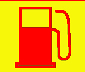”灯亮时，应该 。
A.前往维修厂检修
B.需要加注燃油
C.停车添加机油
D.油路出现故障
答案：B
6.1.1.2 在行驶中，仪表板上的“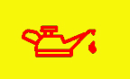”灯亮起，说明 。
A.发动机机油压力过低
B.制动液泄漏
C.燃油有泄漏
D.发动机机油压力过高
答案：A
6.1.1.3 摩托车驾驶人最有效的防护装备是 。
A.眼镜
B.专用安全头盔
C.手套
D.安全护膝
答案：B

6.1.2 判断题：（7题）
6.1.2.1 行车途中，仪表板上的“”灯亮起，提醒需要更换机油。
答案：错误
6.1.2.2 行车途中，仪表板上的“”灯亮起，说明机油压力过低。
答案：正确
6.1.2.3 仪表板上的“”灯亮，是提醒使用的是近光灯。
答案：错误
6.1.2.4 驾驶摩托车时应当穿着有脚后跟、鞋底不容易滑的鞋或靴，以保证用脚换档的灵活，准确而可靠。
答案：正确
6.1.2.5 驾驶摩托车，应选用合适、耐磨的手套，最好是符合手指尺寸的皮手套。
答案：正确
6.1.2.6 驾驶摩托车前必须戴好安全头盔，调整后视镜的角度至能够看清左右两侧后方情况。
答案：正确
6.1.2.7 乘坐摩托车的人，不必戴安全头盔。
答案：错误

6.2 摩托车总体构造常识及日常检查和维护基本知识（4题）
6.2.1 选择题：（2题）
6.2.1.1 行驶途中停车时，应检查发动机有无 现象。
A.漏水
B.漏电
C.漏油
D.漏气
答案：C
6.2.1.2 使用已经有裂纹或损伤的轮胎行驶，容易引起 。
A.摩托车跑偏
B.爆胎
C.转向失控
D.增大行驶阻力
答案：B

6.2.2 判断题:（2题）
6.2.2.1 轮胎气压高于或低于标准均会导致爆胎。
答案：正确
6.2.2.2 使用已经有裂纹或损伤的轮胎行驶，容易引起爆胎。
答案：正确

7. 发生交通事故后的自救、急救等基本知识（4题）
7.1 伤员自救、急救知识（4题）
7.1.1 选择题：（1题）
7.1.1.1 抢救伤员时，应 。
A.先救命，后治伤
B.先治伤，后救命
C.先帮轻伤员
D.后救重伤员
答案：A

7.1.2 判断题:（3题）
7.1.2.1 处理伤员失血的措施可通过外部压力，使伤口流血止住，然后系上绷带。
答案：正确
7.1.2.2 移动脊柱骨折的伤员，切勿扶持伤者走动，可用软担架运送。
答案：错误
7.1.2.3 伤员骨折处有出血时应先固定，然后止血和消毒包扎伤口。
答案：错误

